中联航Windows 2008防火墙配置手册

1.开启防火墙

开始菜单--->控制面板--->检查防火墙状态

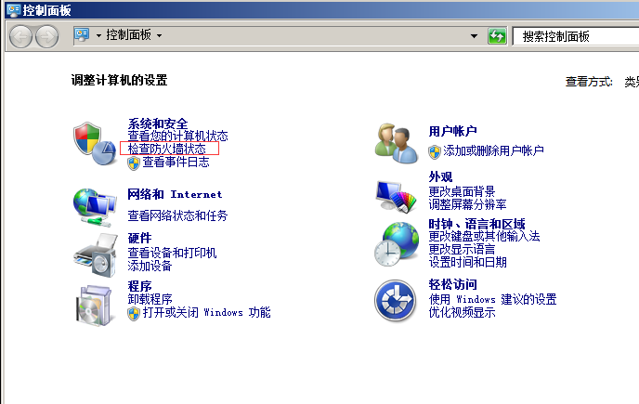

打开防火墙

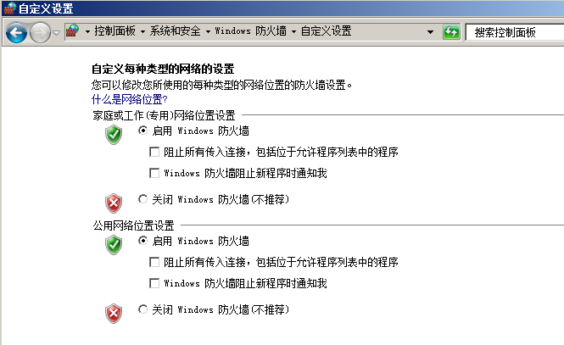

2.开启防火墙策略

右键点击我的电脑--->管理--->配置--->高级windows防火墙--->入站规则

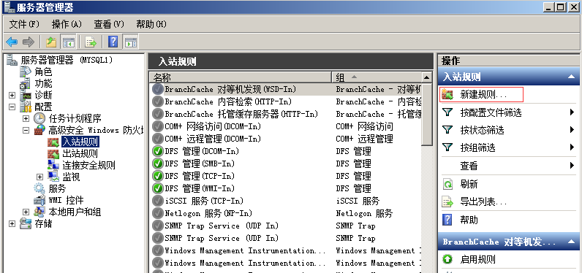

新建规则--->自定义

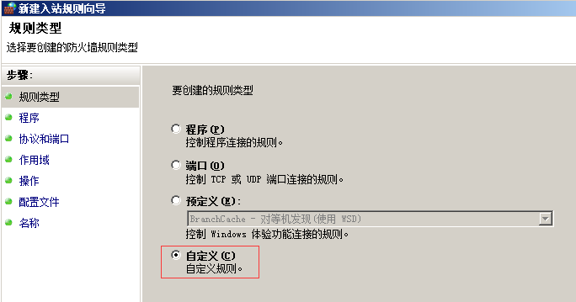

程序：此处默认

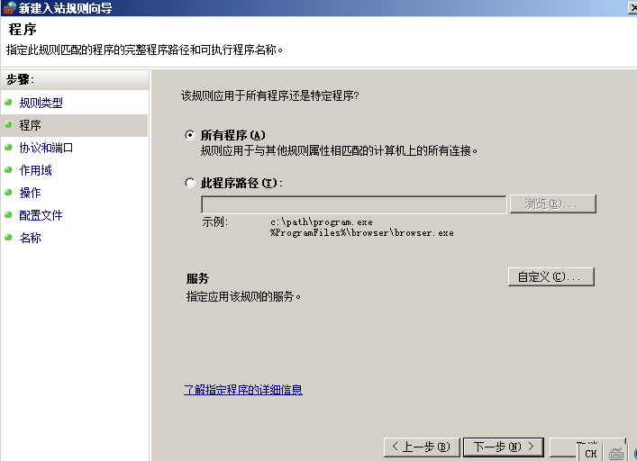

协议和端口：默认

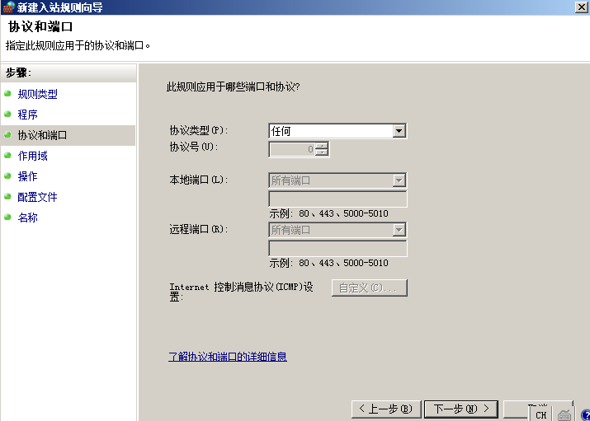

作用域：添加本地及远程IP

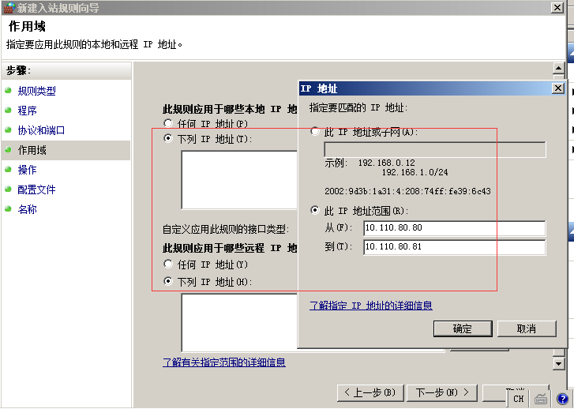

操作：默认

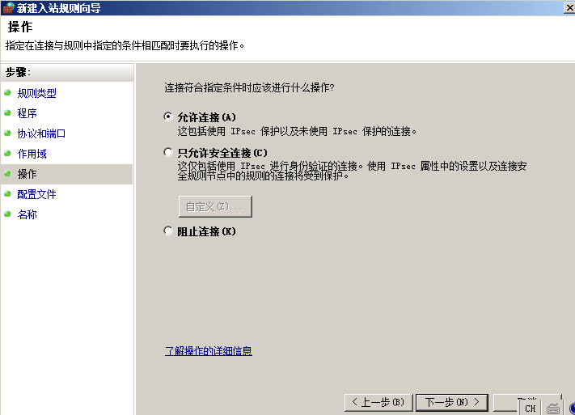

配置文件：默认

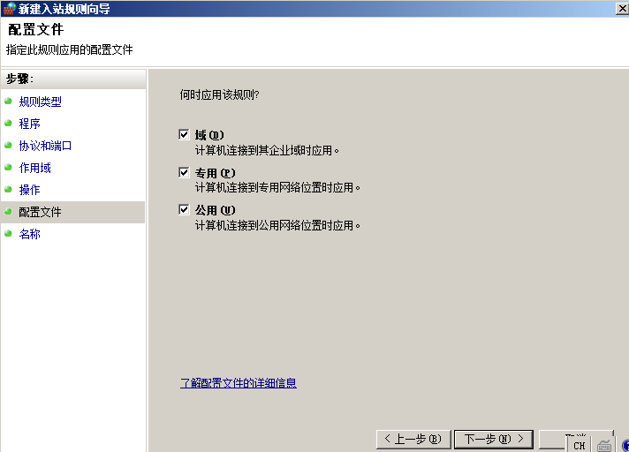

名称：80-81-all（自定义）

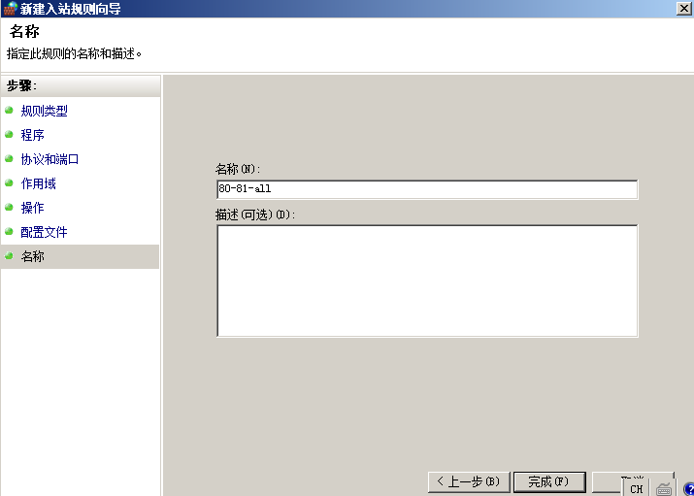

完成。